[MBC 미디어캠퍼스] AI 기반 데이터 저널리스트 양성 과정
데이터 분석 실습 가이드
국가통계포털(KOSIS) 활용 지역통계 분석 실습
이 자료는 특정 주차용으로 확정된 자료가 아니라, 공공데이터 실습(에어코리아·기상청)에 이어 국가통계포털(KOSIS)을 활용한 데이터 분석 실습 사례를 모은 자료입니다. 인구·고령화, 고용·실업률, 1인가구 비중 추세, 청년층 수도권 순유출, 지역별 1인당 GRDP 격차 다섯 가지 지역격차 주제를 다루며, 실제 행정구역 개편(2026년 7월 전남·광주 통합, 강원·전북 명칭 변경) 대응 과정과 “공개 통계 vs API 직접 수집”이라는 방법론 비교, “생산 지표(GRDP) vs 소득 지표(GRNI)”라는 지표 선택의 함정까지 포함되어 있습니다. 실제 주차 배치는 추후 별도로 결정합니다.

1. 이 실습의 목적
미세먼지 실습이 실시간 센서 데이터(에어코리아·기상청)를 다뤘다면, 이번 실습은 정부가 직접 검증해 발표하는 국가승인통계(KOSIS)를 다룹니다. 같은 “공공데이터 API 활용”이라도 데이터 성격이 다르면 실무에서 마주치는 문제와 “정제”의 의미 자체가 달라진다는 것을 비교 체험하는 것이 이 실습의 핵심 목표입니다.
국가통계포털(KOSIS)에서 시도 단위 인구·고령화 데이터와 고용·실업률 데이터를 API로 직접 수집하여, 지역 간 격차를 분석하고 시각화(막대그래프·산점도·지도)까지 진행합니다.

이 실습에서 얻어가는 핵심 교훈
- 단일 상관계수만 보고 “관계없음”이라 단정하면 안 된다 — 미세먼지(상한효과), 인구(약한 상관관계), 고용(실업률의 맹점) 세 실습에서 모두 확인된 공통 교훈이다.
- “정제”는 데이터 출처에 따라 다른 형태로 나타난다 — 센서 데이터는 결측치 처리가 핵심이고, 정부 통계는 코드 체계 해석·행정구역 개편 대응이 핵심이다.
- 같은 행정구역 개편이라도 통계표마다 반영 방식이 다를 수 있다 — “깨끗한 전환”과 “신·구 방식 병존”을 실제로 비교 확인했다.
- 지도 시각화에 쓰는 경계 데이터와 최신 통계 데이터의 지역명이 시간차로 어긋날 수 있다 — 반드시 매핑 확인이 필요하다.

2. 실습 개요
항목 | 내용
데이터 출처 | 국가통계포털 KOSIS 공유서비스(Open API) — 운영기관: 국가데이터처(옛 통계청)
실습① | 인구·고령화 지역격차 — 시도별 총인구·성별 고령인구비율
실습② | 고용·실업률 지역격차 — 시도별 고용률·실업률
실습③ | 1인가구 비중 추세 — 전국·시도별 1인가구 비중 변화(2015~2025)
실습④ | 청년층 수도권 순유출 — 공개 통계 vs KOSIS API 비교, 수도권·청년층 순이동 추세
실습⑤ | 지역별 1인당 GRDP 격차 — 생산지표(GRDP) vs 소득지표(GRNI) 비교, 순위 역전 분석
기준 시점 | 실습①·② 2026년 8월(최신월) / 실습③·④·⑤ 2015~2025년(연간·월간 시계열)
도구 | Python(pandas, requests, matplotlib, folium) · Google Colab
data.go.kr(공공데이터포털)과 KOSIS는 서로 다른 포털입니다. 같은 “정부 공공데이터”라도 운영 기관과 인증키 발급 절차, 호출 방식이 다르므로 새로운 데이터 출처를 쓸 때는 반드시 해당 포털의 API 규격을 별도로 확인해야 합니다.

3. 1단계 — KOSIS Open API 인증키 발급
KOSIS는 자체 Open API(공유서비스)를 제공하며, 절차는 공공데이터포털보다 단순합니다.
- kosis.kr/openapi 접속 → 일반 회원가입 (무료)
- Open API 메뉴에서 활용신청(사용목적·서비스명 입력) → 자동 승인, 신청 즉시 사용 가능
- 마이페이지 → 인증키 메뉴에서 키 확인
인증키 끝에 “=” 문자가 붙는 경우가 있습니다. 복사 중 이 문자가 잘리면 인증 오류(401 등)가 발생하니 전체를 정확히 복사해야 합니다.

4. 2단계 — 통계표(tblId) 탐색 방법
KOSIS는 통계표마다 고유한 orgId(기관ID)·tblId(통계표ID)가 있어야 정확한 데이터를 호출할 수 있습니다. 표 ID는 임의로 추측하지 않고, KOSIS 사이트(kosis.kr)에서 원하는 통계표를 직접 검색해 주소창 URL에서 확인하는 방식이 가장 정확합니다.
# 통계 데이터 조회 API 공통 형식
URL = https://kosis.kr/openapi/Param/statisticsParameterData.do

필수 파라미터: method=getList, apiKey, orgId, tblId,
objL1~objL8(분류코드), itmId(항목), prdSe(수록주기),
format=json, jsonVD=Y(코드명도 함께 수신)
트러블슈팅: 처음에는 “https://kosis.kr/openapi/statisticsData.do”로 호출하여 {"err":"20","errMsg":"필수요청변수값이 누락되었습니다."} 오류가 발생했습니다. 실제로는 “Param/statisticsParameterData.do” 주소를 써야 하며, KOSIS는 통계표 화면에서 표를 열람할 때 자동 생성되는 요청 URL을 그대로 복사해 쓰는 것이 가장 안전합니다.

5. 실습① — 인구·고령화 지역격차

5.1 사용한 통계표
표 이름 | orgId / tblId | 비고
행정구역(시군구)별, 성별 인구수 | 101 / DT_1B040A3 | 총인구·남자·여자 (연령 정보 없음)
고령인구비율(시도/시/군/구) | 101 / DT_1YL20631 | 65세이상·전체인구·비율 (성별 구분 없어 최종 미사용)
행정구역(읍면동)별/5세별 주민등록인구 | 101 / DT_1B04005N | 성별(itmId)×5세 연령(C2) — 최종 분석에 사용
성별 고령인구비율을 계산하려면 “성별”과 “연령”을 동시에 분류하는 표가 필요했습니다. 처음 찾은 고령인구비율 표(DT_1YL20631)에는 성별 구분이 없어, 성별(itmId: T2 총인구/T3 남자/T4 여자)과 5세 단위 연령(C2)을 모두 포함한 DT_1B04005N 표로 바꾸어 65세 이상 구간(C2 70~105)을 직접 합산했습니다.

5.2 트러블슈팅 — 4만 셀 초과 오류
DT_1B04005N은 읍면동 단위까지 포함하는 표라, objL1=ALL로 조회하면 셀 수가 4만 개를 초과해 {"err":"31","errMsg":" 40,000셀을 초과한 결과값은 요청하실 수 없습니다."} 오류가 발생했습니다. 조회 범위를 시도 단위 코드(00 전국 + 18개 시도)로 좁혀서 해결했습니다.

5.3 행정구역 개편 대응 — “깨끗한 전환” 사례
2026년 7월 전라남도·광주광역시가 “전남광주통합특별시”로 통합되면서, 이 표에서는 전라남도·광주광역시가 2026년 6월까지만 데이터가 있고, 전남광주통합특별시는 7월부터 데이터가 시작되는 것을 확인했습니다. 두 방식이 겹치는 기간이 없어 이중 집계 없이 최신월(8월) 스냅샷 비교로 자연스럽게 처리할 수 있었습니다.

5.4 결과 — 시도별 성별 고령인구비율
지역 | 전체 | 남자 | 여자
경상북도 | 28.57 | 25.18 | 32.05
강원특별자치도 | 27.90 | 25.08 | 30.75
전북특별자치도 | 27.55 | 24.38 | 30.70
부산광역시 | 26.19 | 23.57 | 28.67
전남광주통합특별시 | 25.04 | 22.01 | 28.07
서울특별시 | 21.13 | 19.42 | 22.72
경기도 | 18.56 | 16.85 | 20.29
세종특별자치시 | 12.89 | 11.86 | 13.92
모든 지역에서 예외 없이 여자의 고령인구비율이 남자보다 높습니다(평균 약 8%p 차이) — 여성 기대수명이 더 길다는 것을 데이터로 보여주는 사례입니다.
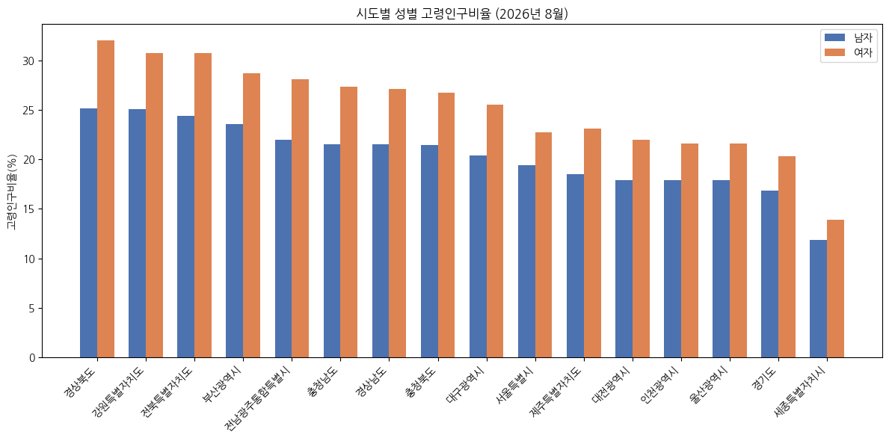
그림 1. 시도별 성별 고령인구비율 (2026년 8월)

5.5 분석 — 인구 규모와 고령화의 관계
“인구가 적은 지역일수록 고령화되어 있는가?”를 확인하기 위해 총인구수와 고령인구비율의 상관계수를 계산한 결과 -0.157로 사실상 거의 관계가 없는 수준이었습니다. 그러나 산점도를 보면 이야기가 다릅니다.
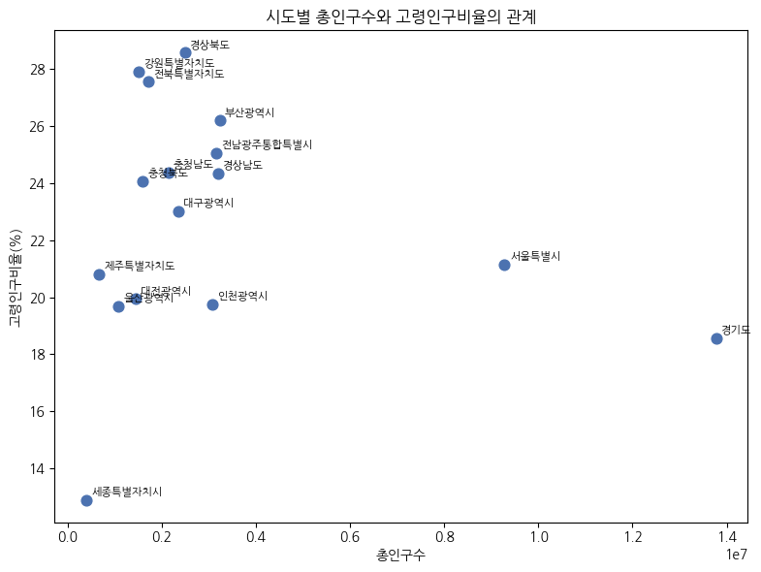
그림 2. 시도별 총인구수와 고령인구비율의 관계
세종특별자치시(인구 최소)는 오히려 고령인구비율이 가장 낮고, 경상북도·강원·전북처럼 인구 150~250만 규모의 지방 도(道)가 가장 높습니다. 서울·경기처럼 인구가 가장 많은 지역은 중간 수준입니다. 즉 “인구 규모”라는 단일 숫자보다 “신도시·성장 지역인지, 청년 인구가 오래 유출된 지역인지”라는 지역의 성격이 고령화를 더 잘 설명합니다. 상관계수만 보고 “관계없음”이라 결론지었다면 놓쳤을 패턴입니다.

5.6 시각화 — 지도(코로플레스)
지역 데이터는 지도로 표현할 때 가장 직관적입니다. 다만 무료로 구할 수 있는 시도 경계 GeoJSON (southkorea-maps, 2013년 기준)은 최신 행정구역명과 표기가 다릅니다 — “강원도”(→강원특별자치도), “전라북도”(→전북특별자치도), 그리고 “전남광주통합특별시” 자체가 존재하지 않고 “전라남도”·“광주광역시”가 따로 있습니다. 이름 매핑표를 만들어 대응했고, 통합특별시는 두 폴리곤에 동일한(통합) 수치를 넣는 근사 방식으로 처리했습니다.
트러블슈팅: folium 기본 타일(CartoDB, OpenStreetMap)이 최근 정책 변경으로 코랩 같은 자동화 환경의 요청을 차단(403 Access blocked)했습니다. 시도 단위 코로플레스는 배경 지도가 꼭 필요하지 않으므로 tiles=None으로 지역 경계만 표시하는 방식으로 해결했습니다.
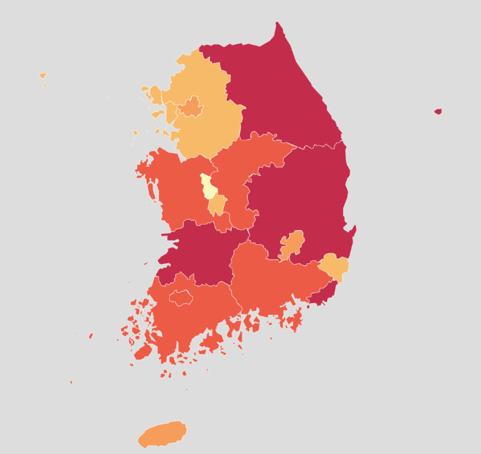
그림 3. 시도별 고령인구비율 코로플레스 지도

6. 실습② — 고용·실업률 지역격차

6.1 사용한 통계표
표 이름 | orgId / tblId / itmId | 비고
고용률(시도) | 101 / INH_1DA7014S_03 / T90 | 성별(C2: 계·남자·여자), 시도별 코드 체계가 인구표와 다름
행정구역(시도)/성별 실업률 | 101 / DT_1DA7104S / T80 | 성별(C2: 계·남자·여자)
같은 시도를 가리켜도 통계표마다 지역 분류 코드(C1)가 다를 수 있습니다. 예를 들어 인구 통계표에서 부산은 코드 “26”이었지만, 고용·실업률 표에서는 “21”이었습니다. 코드는 표마다 반드시 별도로 확인해야 하며, 코드 숫자만 보고 지역을 짐작하면 안 됩니다.

6.2 행정구역 개편 대응 — “신·구 방식 병존” 사례
실업률 표에서는 실습①과 다른 패턴이 나타났습니다. “전남광주통합특별시”, “광주광역시”, “전라남도”가 2026년 6~8월 동일 기간에 모두 존재했습니다. 실제 수치(2026년 8월)를 확인해 보니 전남광주통합특별시 1.9%는 광주광역시 2.0%와 전라남도 1.8%의 사이 값으로, 단순 중복이 아니라 통합 지역 기준으로 다시 계산된 값이었습니다. 표본조사 기반 통계(경제활동인구조사)는 신·구 행정구역 값을 한동안 병행 제공하는 반면, 주민등록 인구처럼 행정 등록 기반 통계는 개편 시점에 완전히 전환된다는 차이를 확인한 사례입니다. 지역별 비교 시에는 광주광역시·전라남도를 제외하고 전남광주통합특별시만 사용해 이중 집계를 방지했습니다.

6.3 결과 — 시도별 고용률·실업률 (2026년 8월)
지역 | 고용률(%) | 실업률(%)
서울특별시 | 61.9 | 2.7
울산광역시 | 60.4 | 2.6
인천광역시 | 63.2 | 2.4
경기도 | 64.1 | 2.2
전남광주통합특별시 | 64.5 | 1.9
부산광역시 | 58.8 | 1.3
세종특별자치시 | 65.8 | 1.1
충청남도 | 67.3 | 0.5

6.4 분석 — 고용률과 실업률의 관계, 그리고 부산의 예외
고용률과 실업률의 상관계수는 -0.633으로, 고용률이 높을수록 실업률이 낮은 뚜렷한 음(-)의 관계가 확인되었습니다. 다만 부산광역시는 이 패턴에서 벗어났습니다 — 고용률이 가장 낮은 축(58.8%)인데 실업률도 낮은 편(1.3%)입니다.
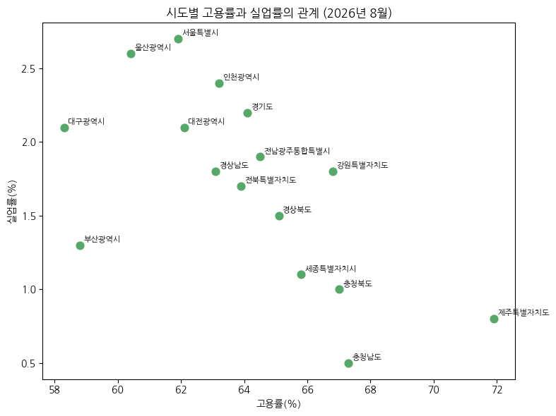
그림 4. 시도별 고용률과 실업률의 관계 (2026년 8월)
실업률은 “경제활동인구(취업자+구직 중인 실업자)” 중 실업자의 비율입니다. 구직을 포기하고 노동시장 자체를 이탈한 사람(비경제활동인구)은 실업자로 집계되지 않습니다. 그래서 고용 사정이 좋지 않은 지역이 오히려 “실업률은 낮게” 나타나는 착시가 생길 수 있습니다. 이는 가설이며, 확정하려면 경제활동참가율 데이터까지 함께 확인해야 합니다 — 단일 지표의 정의를 제대로 이해해야 하는 이유를 보여주는 사례입니다.

7. 실습③ — 1인가구 비중 추세 분석

7.1 탐색 과정 — 유사해 보이는 통계명의 함정
처음에는 가상의 리포트 주제로 “반려동물 등록 수 vs 출생아 수” 비교를 검토했으나, “시도별 반려동물 등록현황”이라는 이름의 데이터가 실제로는 완주군·대구 달서구·광주 남구 등 개별 지자체가 각각 올린 파편화된 자료일 뿐, 전국 단위로 비교 가능한 통계가 아님을 확인하고 폐기했습니다.
이어서 “세대원수별 세대수”(행정안전부, orgId=201) 통계도 검토했으나, 검색 결과 서울·부산·대구 등 일부 지자체 표만 개별적으로 존재할 뿐 전국 시도 단위로 일관되게 제공되는 표가 아니었습니다.
통계명이 그럴듯해 보여도 실제 지역 커버리지(전국 집계인지, 개별 지자체 업로드인지)를 반드시 확인해야 합니다 — 같은 함정이 이번 실습에서 두 번 반복해서 나타났습니다.
결국 인구총조사 계열(orgId=101) 표로 전환한 뒤에야 전국 시도 단위로 일관되게 비교 가능한 데이터를 확보했습니다.

7.2 사용한 통계표
표 이름 | orgId / tblId | 비고
성 및 연령별 1인가구 - 시도 | 101 / DT_1PL1502 | 1인가구 수(성별 T00/T10/T20)×연령(C2) — 교차검증용
가구원수별 가구 - 읍면동 | 101 / DT_1JC1502 | 일반가구_계(T0)·1인가구(T1) 등 가구원수별 가구 — 최종 분석에 사용

7.3 데이터 정합성 검증
분석 전, 두 표 모두 전국+17개 시도(21개 지역코드 — 00/03/04/05 포함) × 2015~2025년(11개년) 구간에 결측 없이 완전한지 먼저 확인했습니다. 행 개수를 역산(지역수×분류수×연도수)해 격자가 맞는지 검증하고, groupby로 지역별 연도 수가 모두 11개인지 재확인했습니다.
두 표는 서로 다른 통계표인데도 2025년 전국 1인가구 수가 8,244,308명으로 정확히 일치해 교차검증에 성공했습니다.
DT_1JC1502의 itmId는 T0~T8까지 9개 항목인데, T8(“6인 이상”)은 T6(“6인”)+T7(“7인 이상”)과 중복되는 집계 항목입니다. 전체 합산 시 이중 계산 위험이 있으나, 이번 분석은 T0(총가구)·T1(1인가구)만 사용하므로 실제 영향은 없습니다.

7.4 행정구역명 변경 대응
강원도→강원특별자치도(2023), 전라북도→전북특별자치도(2024) 개편으로, 같은 지역코드(C1)인데도 연도에 따라 명칭(C1_NM) 표기가 다르게 기록되어 있었습니다.
지역명(C1_NM) 기준으로 피벗 테이블을 만들자 신·구 명칭이 서로 다른 범주로 분리되며 ValueError: Index contains duplicate entries, cannot reshape 오류가 발생했습니다.
해결책은 명칭 대신 지역코드(C1)를 기준으로 고정된 매핑표를 만들어 사용하는 것이었습니다. 행정구역 개편은 이번 과정에서 세 번째로 마주친 유형의 문제이며, 코드(ID) 기준으로 데이터를 다루고 명칭은 표시에만 사용하는 습관이 왜 중요한지 보여줍니다.

7.5 결과 — 전국 1인가구 비중 추세
전국 1인가구 비중은 2015년 27.2%에서 2025년 36.6%로, 11년간 9.4%p 상승했습니다. 특히 2019~2021년 구간에서 상승폭이 더 커졌습니다(30.2%→31.7%→33.4%).
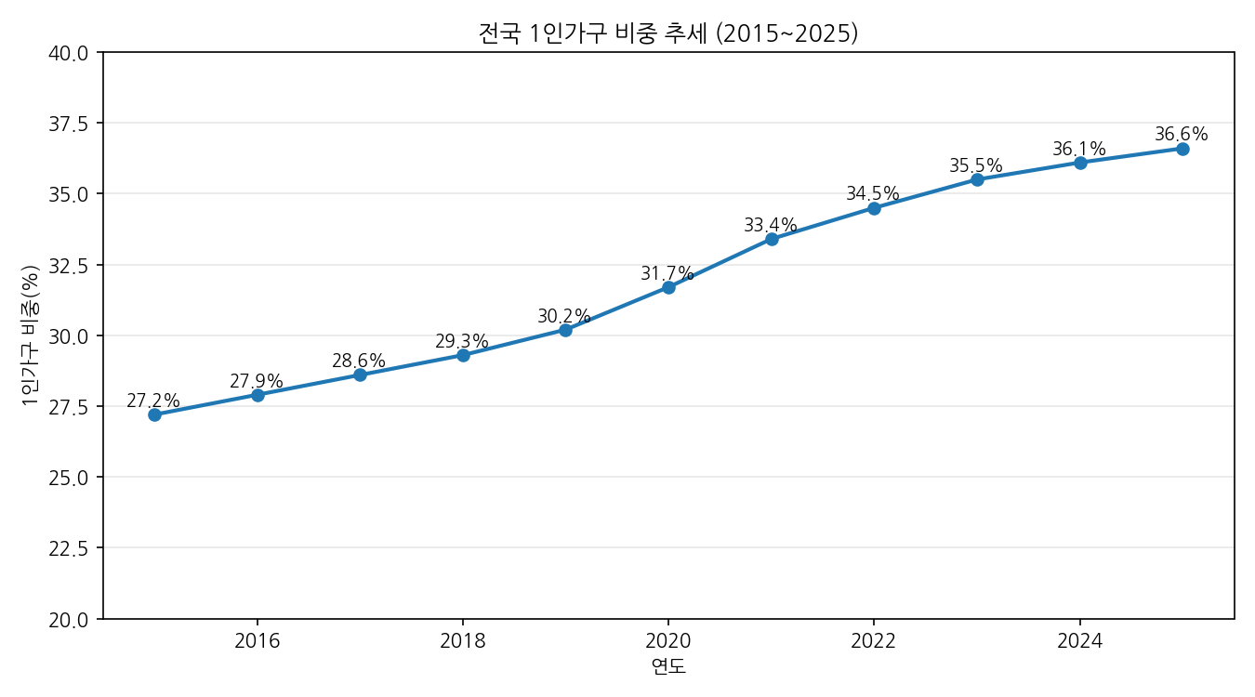
그림 5. 전국 1인가구 비중 추세 (2015~2025)

7.6 결과 — 시도별 증가폭 비교와 세종시의 예외
2015년 대비 2025년 비중 증가폭(%p)을 지역별로 비교하면 다음과 같습니다.
지역 | 증가폭(%p)
대전 | 11.2
서울 | 11.0
충북 | 10.9
부산 | 10.7
대구 | 10.3
인천 | 9.8
충남 | 9.2
경북 | 9.2
전북특별자치도 | 9.1
강원특별자치도 | 8.9
광주 | 8.9
경기 | 8.8
경남 | 8.6
전남 | 7.9
제주 | 7.8
울산 | 7.8
세종 | 4.2
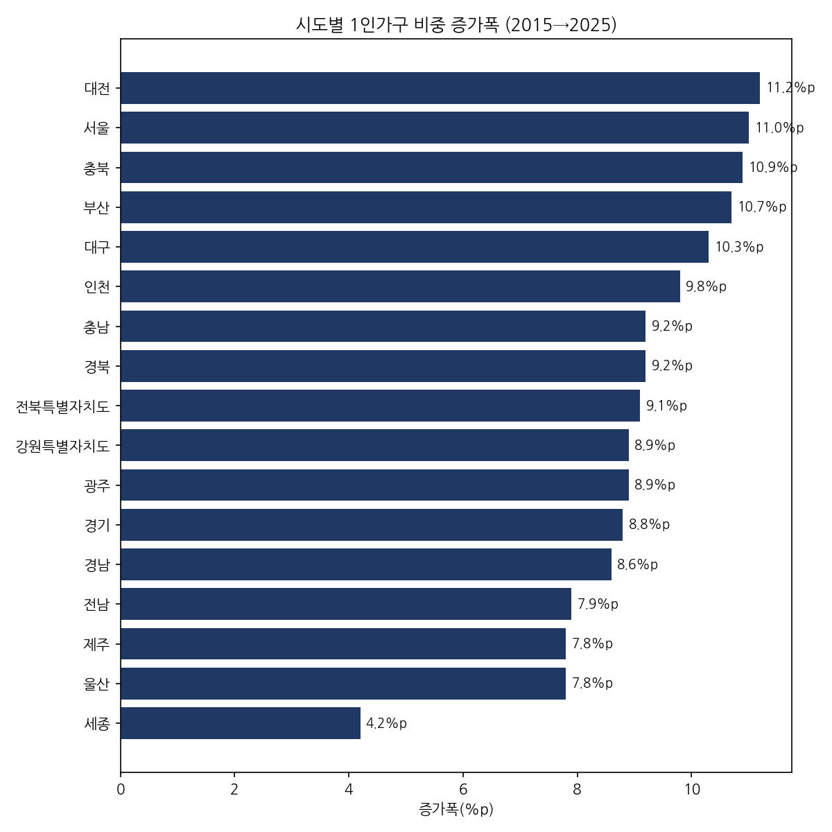
그림 6. 시도별 1인가구 비중 증가폭 (2015→2025)
세종특별자치시의 증가폭(4.2%p)은 다른 지역(최소 7.8%p)의 절반 수준입니다. 세종시가 신도시로 설계되며 처음부터 신혼부부·육아가구 중심으로 조성되었고, 그 구조가 비교적 유지되고 있다는 가설을 세워볼 수 있습니다 — 다만 이는 가설이며, 확정하려면 세종시의 가구 구성 변화를 별도로 추적해야 합니다.

7.7 가구수 증가 ≠ 인구 증가
“가구수가 늘면 인구도 늘어난 것 아닌가?”라는 질문을 검증하기 위해 같은 기간 전국 총인구 추이를 KOSIS에서 추가로 확인했습니다(tblId: DT_1IN1502). 2015년 51,069,375명에서 2025년 51,817,499명으로 10년간 +1.5% 증가에 그쳤습니다. 같은 기간 총가구수는 +17.7%, 1인가구수는 +58.4% 늘었습니다 — 인구는 거의 제자리인데 가구만 늘어난 것은 “가구 분화”(1인가구 증가)가 핵심 원인임을 보여줍니다.
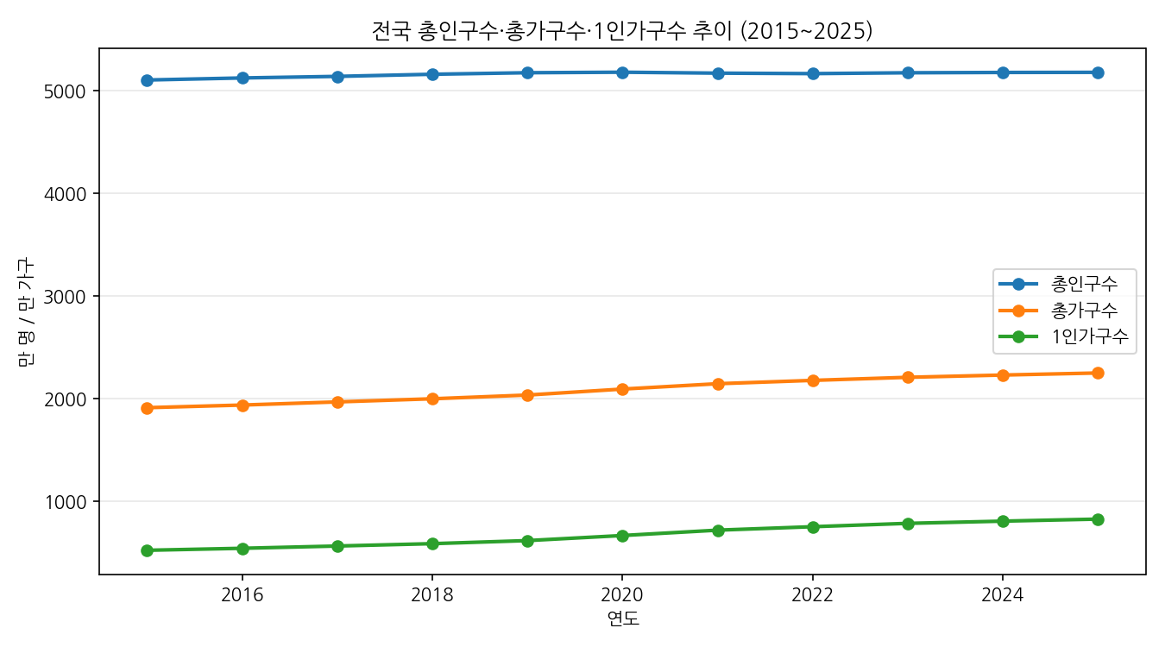
그림 7. 전국 총인구수·총가구수·1인가구수 추이 (2015~2025)
이 과정에서 또 하나의 발견이 있었습니다. 이 표(DT_1IN1502)는 “인구주택총조사”(통계청, 5년 주기 센서스) 기반 수치로, 같은 2025년 기준 행정안전부가 매월 발표하는 “주민등록인구”(51,117,378명)와 약 70만 명 차이가 납니다. 같은 “대한민국 총인구”라는 질문에도 센서스 기준이냐 주민등록 기준이냐에 따라 답이 달라질 수 있다는 뜻으로, 통계를 인용할 때는 반드시 어떤 공식 통계(출처·조사 방식)인지 명시해야 합니다.

8. 실습④ — 청년층 수도권 순유출 분석 (두 가지 방법 비교)

8.1 이번 실습의 특징 — API 없이 vs API로
같은 질문(“청년층의 수도권 쏠림이 지방소멸 담론처럼 실제로 가속화되고 있는가?”)에 두 가지 경로로 접근했습니다. 먼저 KOSIS Open API 없이 통계청 보도자료·뉴스 공개 자료만으로 1차 답을 만들어봤고, 그 다음 KOSIS Open API로 원자료를 직접 수집해 검증·보강했습니다.

8.2 1차 시도 — 공개 통계만으로 (API 없이)
- 청년층(19~34세) 순유입: 2004~2024년 20년 내내 매년 플러스, 2024년 +62,000명(이 중 94%가 직업 사유)
- 중장년층: 2007년부터 수도권에서 순유출 중, 2024년 -13,000명
- 수도권 전체 순유입: 2020년 +88,000명(팬데믹기 주택시장 활황으로 정점) → 2023년 +47,000명 → 2024년 +45,000명
- 서울특별시 자체: 2024년 -75,000명 순유출(1990년부터 지속), 유출자의 60.5%는 경기도로 이동
- 지방소멸 각도: 2024년 영남권 -40,000명, 호남권 -18,000명 순유출; 청년(20~39세) 인구 비중 전남 19.3%·경북 19.9%로 전국 최저
이 방식의 한계: 연령(20대 vs 30대)과 개별 비수도권 시도(경북·전남·경남 등)를 동시에 교차한 정확한 순이동 수치는 뉴스 요약만으로는 찾을 수 없었습니다 — 통계청 보도자료 PDF 안의 상세표까지 들어가야 하는데, 이는 API를 안 쓰더라도 사실상 원자료에 가까운 접근이라 “API 없이”의 경계에 걸립니다.

8.3 사용한 통계표 (KOSIS API)
표 이름 | orgId / tblId | 비고
행정구역(시군구)별 국내인구이동통계(연령별) | 101 / DT_1B26001_A03 | 총전입(T10)·총전출(T20)·순이동(T25) 등 8개 이동유형 × 5세 연령 × 18개 지역(전국+17개 시도), 월별
이 표의 지역코드(C1)는 인구·고용 표와도 또 다른 체계였습니다(00,11,26,27,28,29,30,31,36,41,43,44,46,47,48,50,51,52) — 통계표마다 지역 분류 코드가 다를 수 있다는 교훈이 이번에도 반복됐습니다.

8.4 데이터 정합성 검증과 통계 산출방식 차이 발견
전국(C1=00) 순이동은 모든 연도에서 정확히 0으로 나왔습니다 — 국내 이동은 전국 기준으로 전입과 전출이 항상 같아야 하므로(제로섬), 이는 오류가 아니라 데이터 정합성을 확인해주는 1차 검증 지표였습니다.
다만 서울특별시 단독 2024년 순유출을 계산하니 -44,692명으로, 1차 시도(8.2)에서 확인한 통계청 공식 수치(-75,000명)와 차이가 컸습니다. 이 표의 itmId 영문명이 “Netmigration(Administrative reports)”인 것으로 보아, 이는 전입신고 등 행정자료를 그대로 집계한 수치이고, 통계청 보도자료는 중복신고 제거 등 보정을 거친 공식 조정치로 추정됩니다.
그런데 수도권(서울+인천+경기) 전체로 묶으면 2020년 +87,775명 / 2023년 +46,869명 / 2024년 +45,169명으로, 공개 통계(88,000 / 47,000 / 45,000)와 거의 정확히 일치했습니다. 서울 내부에서 경기·인천으로 이동한 분량이 수도권 전체로 묶으면 상쇄되기 때문으로 보입니다 — 통계 산출 방식의 차이가 집계 범위(단일 시 vs 광역권)에 따라 체감되는 정도가 달라질 수 있다는 교훈입니다.

8.5 결과 — 청년층 vs 전체연령 수도권 순이동 추세
청년층(20~39세) 수도권 순이동은 2015년 +22,733명에서 2020년 +93,430명(정점)까지 오른 뒤 4년 연속 감소해 2024년 +57,567명을 기록했습니다. 전체연령 기준으로는 2015년 -32,950명(순유출)이었다가 2017년부터 플러스로 전환, 2020년 +87,775명(정점)을 찍고 2024년 +45,169명까지 내려왔습니다.
흥미로운 점은, 2015년에는 전체연령 기준 수도권이 순유출이었는데 청년층만 떼어보면 이미 순유입이었다는 것입니다 — 중장년층의 반대 흐름이 더 강해서 전체 수치를 끌어내린 것입니다. 2024년에도 청년층 순유입(+57,567)이 전체 순유입(+45,169)보다 커서, 역산하면 비청년층은 -12,398명 순유출 중이라는 뜻입니다 — 한국은행이 분석한 “중장년층 2024년 수도권 순유출 약 -13,000명”과 거의 일치합니다.
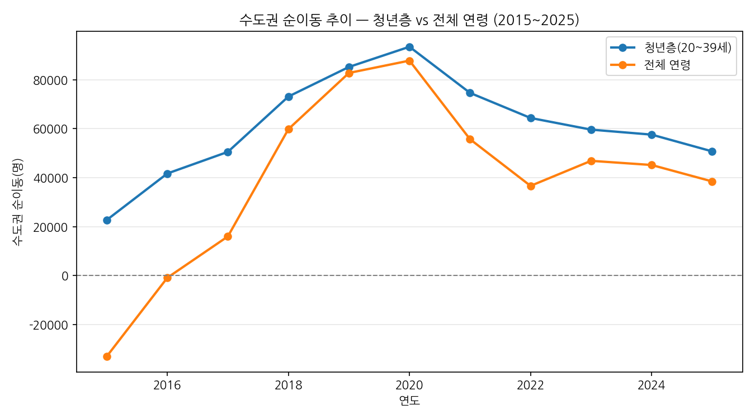
그림 8. 수도권 순이동 추이 — 청년층 vs 전체 연령 (2015~2025)

8.6 결과 — 청년층 수도권 전입·전출 추이
총전입·총전출을 따로 보면 또 다른 그림이 나타납니다. 둘 다 2020년 정점(전입 186만/전출 177만)을 찍은 뒤 2022년까지 급락해 151만대로 떨어졌습니다. 즉 2020년 이후 순유입이 줄어든 것은 “유출이 늘어서”가 아니라 “전입·전출을 포함한 전체 이동량 자체가 위축됐기 때문”입니다 — 이는 “2023년 전체 이동자 수가 1974년 이후 최저”라는 사실과도 부합합니다.
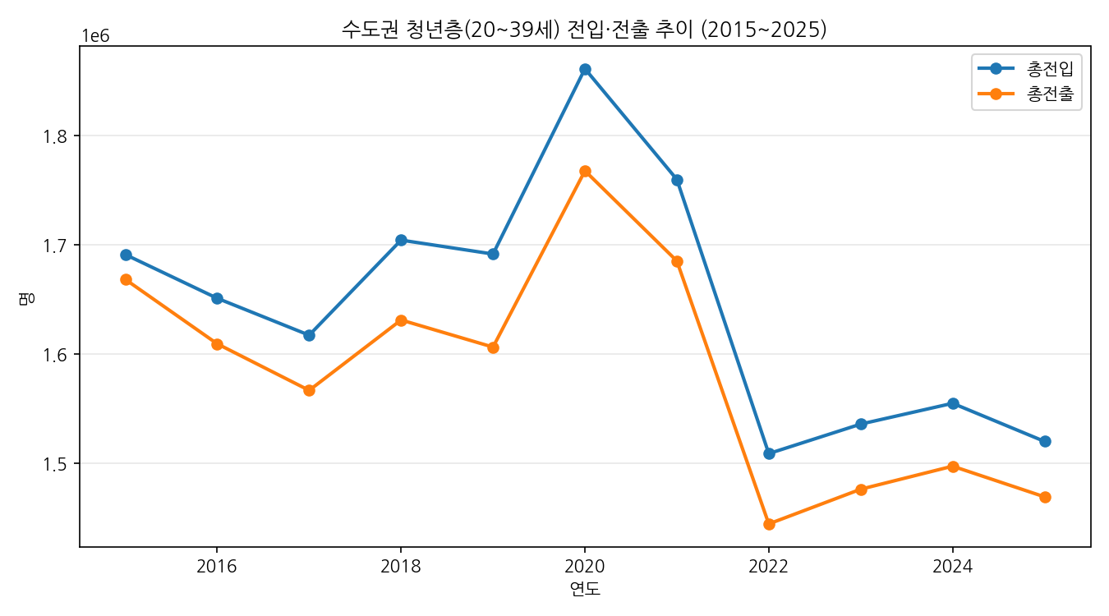
그림 9. 수도권 청년층(20~39세) 전입·전출 추이 (2015~2025)

8.7 두 접근법 비교 — 언제 어느 쪽을 쓸까
방법 | 장점 | 한계
공개 통계(보도자료·뉴스) | 빠름, 이미 검증된 공식 수치 | 세부 교차표(연령×개별 지역)는 얻기 어려움
KOSIS API 직접 수집 | 원하는 교차표를 자유롭게 구성 가능, 지역·연령 단위를 세밀하게 조정 | 표마다 코드 체계·집계방식이 달라 검증이 필요하고 시간이 더 걸림

9. 실습⑤ — 지역별 1인당 GRDP 격차 분석: 생산지표와 소득지표의 차이

9.1 탐색 배경 — “체감 경기·소득 격차”를 보여주는 지표 찾기
실습③·④와 함께 처음 후보로 꼽았던 세 번째 주제입니다(“1인 가구 비중 증가 추세”, “청년층 수도권 순유출”, “지역별 1인당 GRDP 격차”). 이번에는 실습④처럼 공개 통계와 API를 비교하는 대신, 처음부터 KOSIS Open API로 직접 수집하는 방식을 선택했습니다.

9.2 사용한 통계표
표 이름 | orgId / tblId / itmId | 비고
1인당 GRDP(시도) | 101 / INH_1C96_02 / T1 | 1인당 지역내총생산(Regional GDP per Capita), 단위 천원
1인당 GRNI(시도) | 101 / INH_1C96_03 / T2 | 1인당 지역총소득(Gross Regional Income per Capita), 단위 천원
두 표 모두 KOSIS가 자동 생성한 요청 URL에 newEstPrdCnt=3(최근 3개년만 조회)이 포함되어 있었습니다 — 같은 함정이 이번 과정에서 세 번째로 반복됐습니다. startPrdDe=2015 / endPrdDe=2024로 바꾸어 전체 구간을 받았습니다.

9.3 데이터 정합성 검증
objL1=ALL로 조회했는데도 두 표 모두 정확히 18개 지역(전국+17개 시도)만 반환되어, 실습①에서 겪었던 읍면동 단위 셀 초과 문제가 이번에는 발생하지 않았습니다. shape (180, 17) = 18개 지역 × 10개년으로, groupby 검증 결과 모든 지역이 예외 없이 10개년 데이터를 보유해 결측 없는 완전한 격자임을 확인했습니다.
두 표의 지역코드(C1)는 실습③의 1인가구 표와 완전히 동일했습니다(00,11,21,22,23,24,25,26,29,31,32,33,34,35,36,37,38,39) — 실습②·④에서는 표마다 지역코드 체계가 달랐던 것과 달리, 이번에는 우연히 일치한 경우입니다. 일치한다고 해서 검증을 생략하면 안 되며, 매 표마다 C1_NM으로 재확인하는 습관이 여전히 필요합니다.

9.4 결과① — 2024년 시도별 1인당 GRDP 순위
최고 울산광역시(8,519만원)와 최저 대구광역시(3,137만원)의 격차는 2.72배였습니다. 전국평균은 4,948만원으로, 7개 지역이 평균 이상, 10개 지역이 평균 이하였습니다.
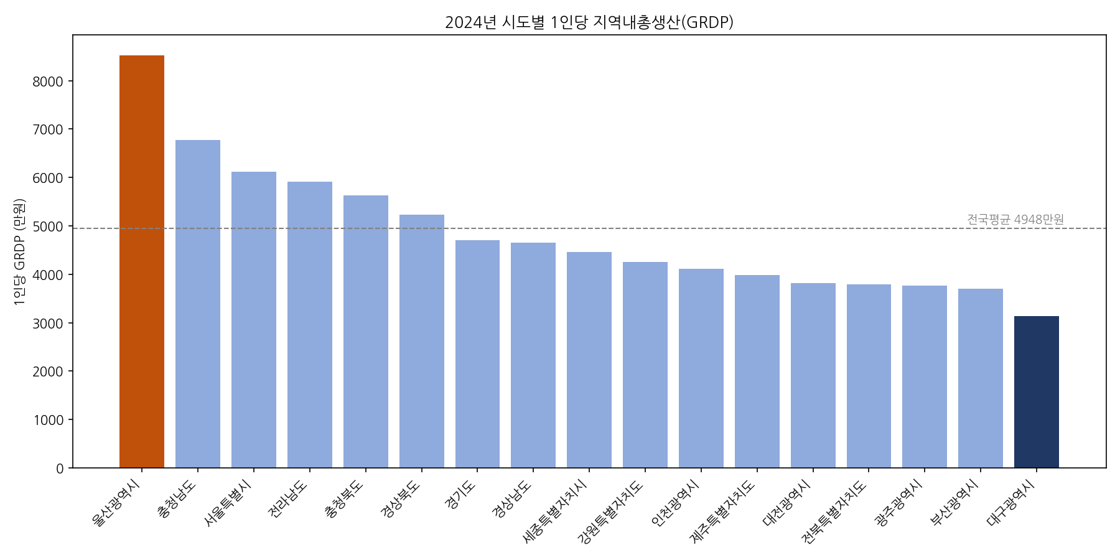
그림 10. 2024년 시도별 1인당 GRDP
1위가 서울이 아니라 울산이라는 점이 핵심입니다. 중화학공업(석유화학·조선·자동차) 생산시설이 몰린 지역은 GRDP(그 지역 안에서 발생한 생산액)가 높게 잡히지만, 그 생산의 이익 상당 부분은 본사가 있는 서울로, 노동자 소득 일부는 다른 거주지로 흘러갑니다. GRDP는 “생산이 어디서 일어나는가”를 보여줄 뿐, “누가 그 돈을 버는가”는 보여주지 못합니다.

9.5 결과② — 2024년 시도별 1인당 GRNI 순위
GRNI(지역총소득)는 역외로 나가고 들어온 소득을 보정해 그 지역에 실제로 귀속되는 소득을 보여주는 지표입니다. 같은 2024년 기준으로 보면 최고 서울특별시(6,903만원)와 최저 대구광역시(3,618만원)의 격차는 1.91배로, GRDP 기준 격차(2.72배)보다 확연히 좁혀졌습니다.
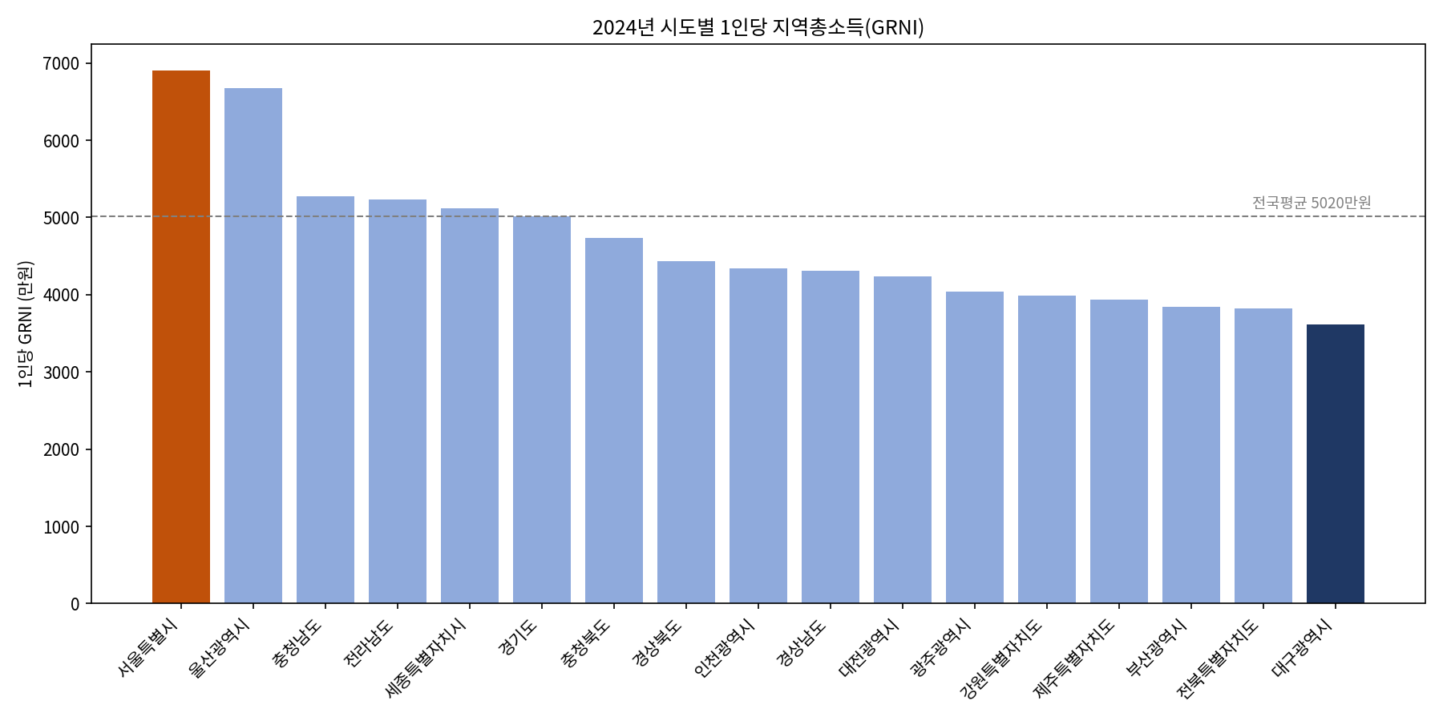
그림 11. 2024년 시도별 1인당 GRNI(지역총소득)

9.6 GRDP ↔ GRNI 순위 역전 비교
두 지표를 나란히 연결한 슬로프 차트로 보면 순위 역전이 뚜렷합니다. 서울은 GRDP 3위(6,122만원)에서 GRNI 1위(6,903만원)로 두 계단 올라서고, 울산은 GRDP 1위(8,519만원)에서 GRNI 2위(6,675만원)로 내려가며 1,844만원이 깎입니다. 충청남도도 GRDP 2위에서 GRNI 3위로, 세종특별자치시는 GRDP 9위에서 GRNI 5위로 네 계단 올라섭니다.
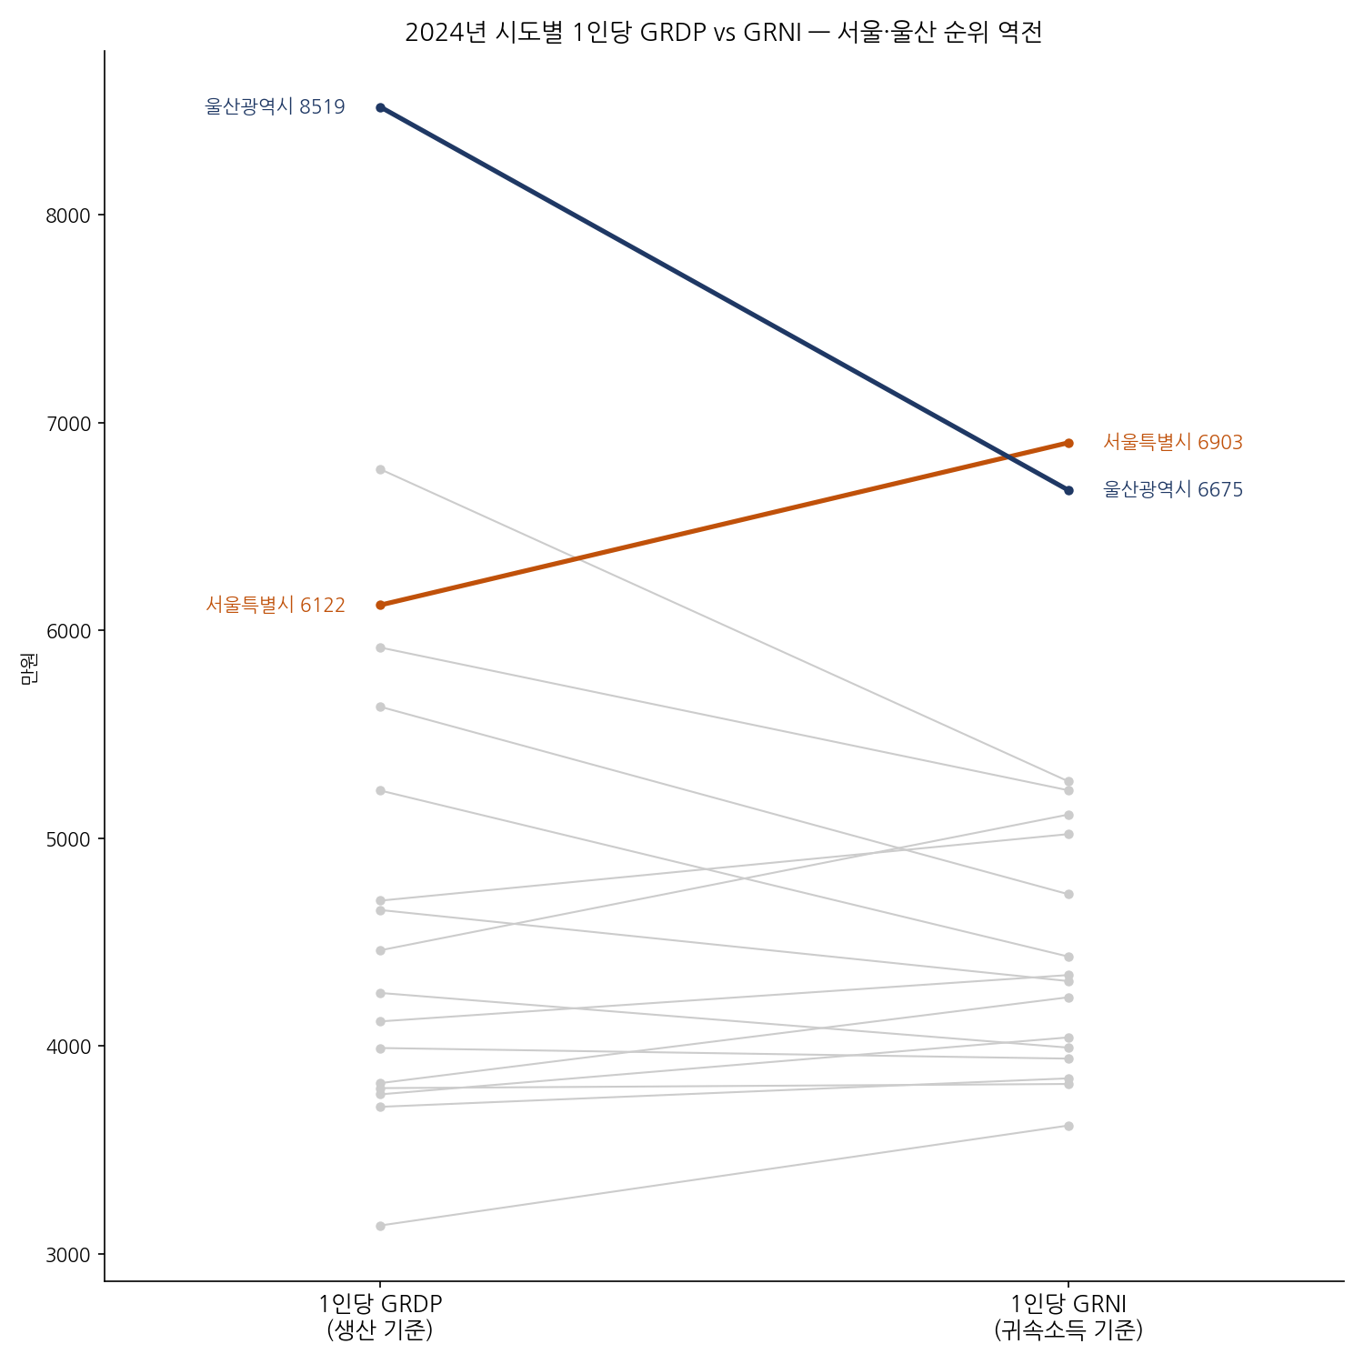
그림 12. 2024년 시도별 1인당 GRDP vs GRNI — 서울·울산 순위 역전
“생산은 지방에서 일어나도 그 소득의 상당 부분은 수도권(본사·주주)으로 흘러간다”는 가설이 숫자로 확인된 셈입니다.

9.7 심화 논의 — 가계총처분가능소득(PDI)까지 포함한 3단계 비교
GRNI에서 한 걸음 더 들어가면 “가계총처분가능소득”(가계가 세금·사회보험료를 떼고 이전소득을 더한 뒤 실제로 쓰거나 저축할 수 있는 돈)이라는 지표가 있습니다. 국가데이터처(옛 통계청)가 2025년 12월 23일 발표한 “2024년 지역소득” 통계에 따르면, 이 지표 기준 전국 평균은 2,782만원이며 1위 서울(3,222만원, 2016년부터 9년째 1위), 2위 울산(3,112만원), 3위 대전(2,875만원), 4위 세종(2,838만원)이고 최저는 제주(2,461만원)입니다. 배율은 서울÷제주 = 1.31배로, GRNI(1.91배)보다 한 번 더 좁혀집니다.
이 수치는 이번 실습에서 KOSIS API로 직접 수집한 것이 아니라 통계청 보도자료·언론 보도를 인용한 참고자료입니다. 전체 17개 시도 순위를 정확히 비교하려면 해당 통계표를 KOSIS에서 별도로 찾아 직접 수집·검증하는 과정이 추가로 필요합니다.
지표 | 최고 지역 | 최저 지역 | 배율
1인당 GRDP (생산지표) | 울산 8,519만원 | 대구 3,137만원 | 2.72배
1인당 GRNI (귀속소득지표) | 서울 6,903만원 | 대구 3,618만원 | 1.91배
1인당 가계총처분가능소득 (참고) | 서울 3,222만원 | 제주 2,461만원 | 1.31배
GRDP→GRNI 단계에서는 역외소득 유출입 보정으로 순위가 바뀌고(울산→서울 역전), GRNI→가계처분가능소득 단계에서는 기업의 사내유보금과 세금·이전소득의 재분배 효과가 더해지며 격차가 한 번 더 좁혀집니다 — “생산 → 귀속소득 → 가계소득”으로 내려갈수록 지역격차가 줄어드는 깔때기 구조입니다.

9.8 종합 해석 — 저널리즘적 함의
“1인당 GRDP 격차 = 지역 간 소득·삶의 질 격차”로 바로 번역해서 쓰면 안 됩니다. GRDP는 산업 입지(어디에 생산시설이 있는가)를 보여주는 생산 지표이지, 소득 분배를 보여주는 지표가 아닙니다. 지역격차를 보도할 때는 어떤 지표(GRDP/GRNI/가계소득)를 쓰느냐에 따라 전혀 다른 순위와 배율이 나온다는 점을 반드시 명시해야 하며, 가능하면 생산지표와 소득지표를 함께 제시해 독자가 “생산이 많은 지역”과 “실제로 잘사는 지역”을 혼동하지 않도록 해야 합니다.

10. 종합 교훈 — 여섯 실습을 관통하는 메시지
실습 | 단일 지표 | 실제로 드러난 패턴
미세먼지·날씨 | 풍속·강수량-PM10 상관계수 ≈ 0 | 구간별 최댓값 비교 시 “상한효과” 확인 (관계가 없는 게 아니라 형태가 다름)
인구·고령화 | 총인구-고령인구비율 상관계수 -0.157 | 산점도상 신도시(세종) vs 청년유출지역(경북·강원·전북)의 구조적 차이
고용·실업률 | 고용률-실업률 상관계수 -0.633 | 부산은 예외 — 실업률 정의(비경제활동인구 제외)의 맹점 노출
1인가구 비중 | 전국 평균 증가폭 9.4%p(2015→2025) | 지역별 편차 큼 — 세종시만 유독 낮음(4.2%p); 가구 증가(+17.7%)가 인구 증가(+1.5%)와 다른 현상임을 추가 확인
청년층 수도권 순유출 | 수도권 전체 순이동 +45,169명(2024) | 청년층만 보면 전체보다 더 큼(+57,567) — 중장년층은 반대로 순유출 중; 전입·전출 모두 2020년 이후 급감해 순유입 감소가 유출 증가가 아닌 전체 이동량 위축 때문임을 확인
지역별 1인당 GRDP 격차 | GRDP 기준 격차 2.72배(울산 1위) | GRNI(소득지표) 기준으로는 1.91배로 좁혀지고 서울이 1위로 역전 — 생산지표와 소득지표가 전혀 다른 순위를 보여줌을 확인
여섯 실습 모두 “상관계수나 증가율 하나만 보고 판단하면 안 된다”는 동일한 결론에 도달했습니다. 숫자 하나로 요약된 통계는 반드시 시각화(산점도·지도·추세선)와 함께 확인해야 실제 패턴과 그 이면의 원인을 놓치지 않습니다. 이것이 이 과정에서 “분석” 단계가 다루는 핵심 역량입니다.

11. 트러블슈팅 종합표
증상 | 원인 | 해결
err 20 “필수요청변수값이 누락되었습니다” | 잘못된 API 주소(statisticsData.do) 사용 | Param/statisticsParameterData.do 주소로 변경
err 31 “40,000셀을 초과한 결과값” | 읍면동 단위까지 포함된 표를 objL1=ALL로 전체 조회 | 조회 범위를 시도 단위 코드로 한정
지역 2개가 갑자기 응답에서 빠짐 | 행정구역 개편(전남·광주 통합)으로 코드 자체가 사라짐 | 통합 전후 데이터 존재 기간을 확인 후 최신 코드로 통일
같은 통합 지역이 두 방식으로 동시에 존재 | 표본조사 기반 통계는 신·구 코드를 한동안 병행 제공 | 실제 값 비교로 중복 여부 확인 후 신 코드만 채택
지도 타일 “Access blocked / 403” | CartoDB·OpenStreetMap이 자동화 요청을 정책상 차단 | tiles=None으로 배경 지도 없이 경계만 표시
한글 그래프 글자 깨짐(새 노트북) | 폰트 설치 후 matplotlib 폰트 매니저 미갱신 | fm.fontManager.addfont()로 폰트 직접 등록
통계명이 그럴듯해도 전국 데이터가 아님 | “반려동물 등록현황”, “세대원수별 세대수” 등은 지자체별 개별 업로드일 뿐 전국 집계 표가 아니었음 | 검색 결과의 표 목록에서 실제 지역 커버리지(시도 단위/개별 지자체)를 직접 확인
ValueError: Index contains duplicate entries, cannot reshape | 행정구역명 변경(강원도→강원특별자치도 등)으로 같은 코드가 연도별로 다른 명칭으로 기록됨 | 지역코드(C1) 기준 고정 매핑표를 만들어 명칭 대신 코드로 그룹화
itmId 항목 중 집계항목이 세부항목과 중복(T8=T6+T7) | 표 설계상 “6인 이상”처럼 세부항목의 합산값도 별도 코드로 제공 | 분석 목적에 맞는 항목만 선택(T0, T1) — 전체 합산 시 중복 항목 제외
NameError: name 'KOSIS_KEY' is not defined | 새 Colab 노트북에서 인증키 불러오는 셀을 실행하지 않음 | from google.colab import userdata; KOSIS_KEY = userdata.get("KOSIS_KEY") 를 맨 위에서 재실행
같은 ‘순이동’인데 수치가 다름(행정자료 vs 조정치) | 표 항목명이 “Administrative reports” 기준 — 통계청 공식 보도자료는 보정을 거친 수치 | 집계 범위를 넓혀(개별 시 → 광역권 전체) 비교해 방향성·규모가 일치하는지 교차검증
newEstPrdCnt=3 때문에 최근 3개년치만 수집됨(세 번째 반복) | KOSIS 자동생성 URL의 기본 옵션이 “최신 3개 시점”으로 제한 | startPrdDe/endPrdDe로 명시적 기간 지정 — 매번 자동생성 URL을 그대로 쓰지 말고 이 옵션부터 확인
GRDP 1위 지역과 GRNI 1위 지역이 다름(울산 vs 서울) | GRDP(생산지표)와 GRNI(귀속소득지표)는 서로 다른 개념 — 혼동하면 지역격차 해석이 뒤바뀜 | ITM_NM_ENG로 지표 정의를 반드시 확인하고, 생산지표와 소득지표를 함께 제시

12. 부록 — 사용한 통계표 요약
표 이름 | orgId | tblId | itmId
행정구역(시군구)별, 성별 인구수 | 101 | DT_1B040A3 | T20/T21/T22
행정구역(읍면동)별/5세별 주민등록인구 | 101 | DT_1B04005N | T2/T3/T4
고용률(시도) | 101 | INH_1DA7014S_03 | T90
행정구역(시도)/성별 실업률 | 101 | DT_1DA7104S | T80
성 및 연령별 1인가구 - 시도 | 101 | DT_1PL1502 | T00/T10/T20
가구원수별 가구 - 읍면동 | 101 | DT_1JC1502 | T0~T8
행정구역별(읍면동) 총인구 | 101 | DT_1IN1502 | T100
행정구역(시군구)별 국내인구이동통계(연령별) | 101 | DT_1B26001_A03 | T10/T20/T25
1인당 GRDP(시도) | 101 | INH_1C96_02 | T1
1인당 GRNI(시도) | 101 | INH_1C96_03 | T2
# KOSIS 통계 데이터 조회 — 공통 호출 예시
import requests

url = "https://kosis.kr/openapi/Param/statisticsParameterData.do"
params = {
"method": "getList",
"apiKey": KOSIS_KEY,
"orgId": "101",
"tblId": "<표마다 다름>",
"objL1": "00+11+12+...", # 지역 코드(표마다 체계가 다를 수 있음)
"itmId": "ALL",
"prdSe": "M",
"startPrdDe": "202608",
"endPrdDe": "202608",
"format": "json",
"jsonVD": "Y",
}
res = requests.get(url, params=params, timeout=20)

